

SUBIDRECCIÓN DE INFORMACIÓN EN SALUD
DEPARTAMENTO DE ESTADISTICA

GUÍA DE REGISTRO DE INFORMACIÓN DEL SUBSISTEMA SINBA-SIS

2023

Introducción
La norma Oficial Mexicana NOM-035-SSA3-2012 en Materia de Información en Salud, la cual tiene por objeto establecer los criterios y procedimientos que se deben seguir para producir, captar, integrar, procesar, sistematizar, evaluar y divulgar la Información en Salud y, en el numeral 6.1 prevé que la Secretaría de Salud es el órgano normativo y rector del Sistema Nacional de Información en Salud (SINAIS) y del Sistema Nacional de Información Básica en Materia de Salud (SNIBMS) y, dentro sus atribuciones, tiene la facultad de fungir como el concentrador de toda la información que agrupan y difunden dichos Sistemas.
Por lo anterior, las y los integrantes del Sistema Nacional de Salud (SNS), deben generar, integrar y entregar la Información en Salud de acuerdo a lo establecido de conformidad con las disposiciones jurídicas aplicables, entregar en tiempo y forma la información estadística y documentación base en los formatos y/o procedimientos determinados por la DGIS y por los Servicios Estatales de Salud (SESA), los cuales deben alinearse al uso de los catálogos de las clasificaciones nacionales e internacionales.
El tener información oportuna y de calidad permite:
- Reorientar los recursos materiales, financieros y humanos hacia políticas públicas en salud, principalmente preventivas y correctivas.
- Coadyuvar para planear, normar, coordinar y evaluar el Sistema Nacional de Salud y los diferentes sistemas a cargo de la Secretaría de Salud.
- Impulsar que se proporcionen servicios de salud a toda la población y mejorar la calidad de los mismos.
- Reforzar las acciones de atención a los problemas sanitarios y a los factores que condicionen y causen daños a la salud, con especial interés en la promoción de acciones preventivas.
Audiencia
Este documento está dirigido al personal prestador de los servicios de salud del Sistema Nacional de Salud, y que intervienen en alguna etapa en el proceso de registro, en la captura y la utilización de los datos procedentes del SIS, en específico al personal responsable de la información de las actividades realizadas en el servicio de consulta externa.

Acceso al sistema

Liga de acceso
SINERHIAS (salud.gob.mx)
- Enseguida se verá reflejado la siguiente pantalla principal
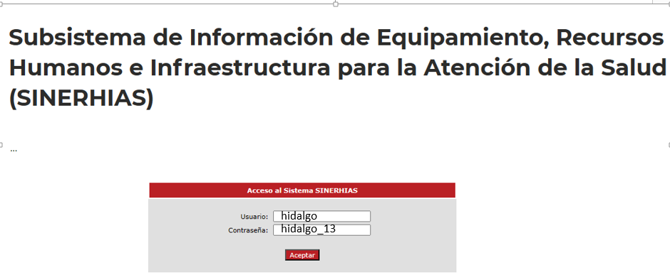

- Posteriormente aparece la siguiente pantalla en donde se debe de seleccionar: Acceso al sistema y poner la clave de acceso de cada usuario.
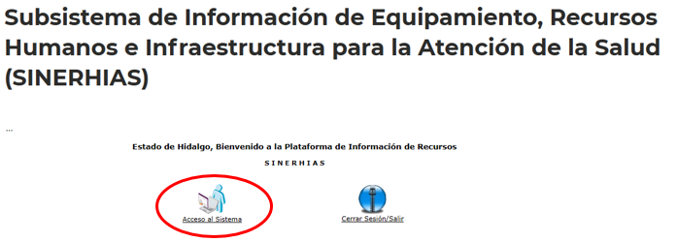

- Se reflejará la siguiente pantalla, dependiendo si es Jurisdicción o unidad médica (en el caso de hospitales o unidades de apoyo podrán visualizar sólo la CLUES que corresponde)
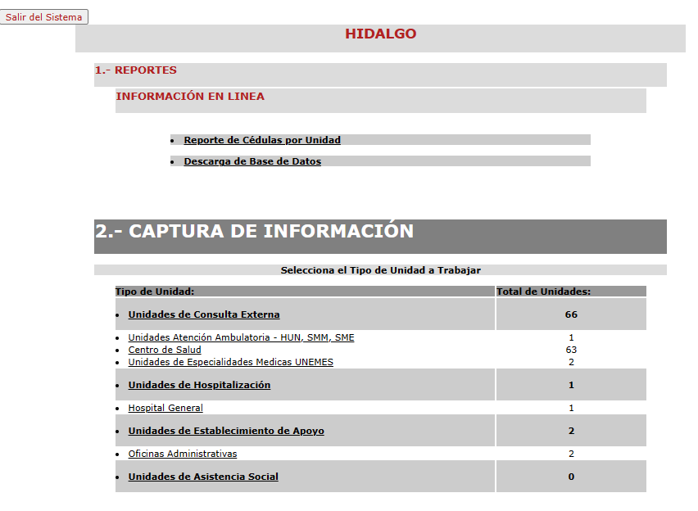

- En caso de tratarse de una jurisdicción, deberá ingresar en el menú de Centros de Salud en donde se mostrará una pantalla como la del siguiente punto.
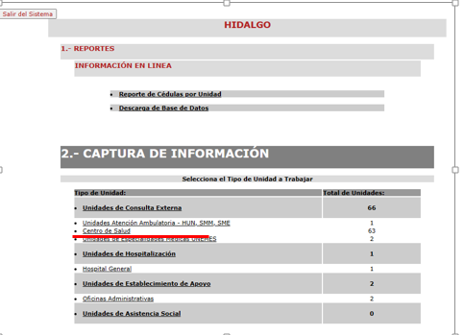

- Seleccionar la unidad a actualizar
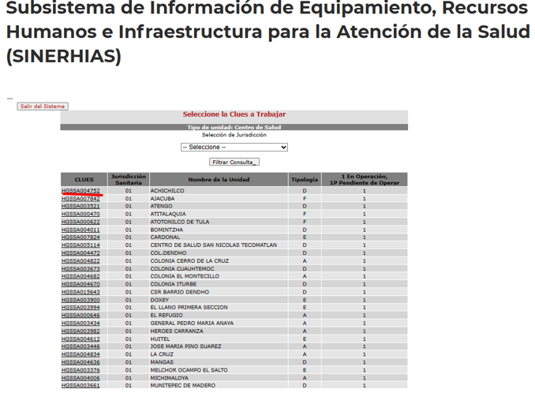

- Se verá la siguiente pantalla con las órdenes a actualizar a excepción 0 – DATOS CLUES
Seleccionar cualquiera de los conceptos que agrupa cada variable para proceder a la captura o actualización.

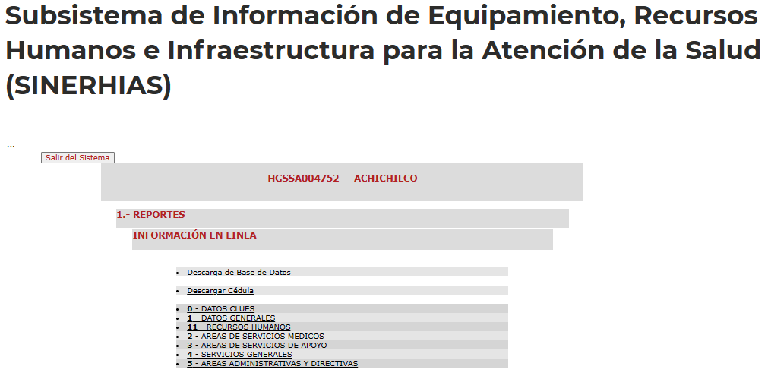

1.- Datos generales
Agrupa información referente a las características propias del edificio tales como servicios del inmueble, sistema de Telesalud, dimensionamiento de espacios e información de tecnología y conectividad.
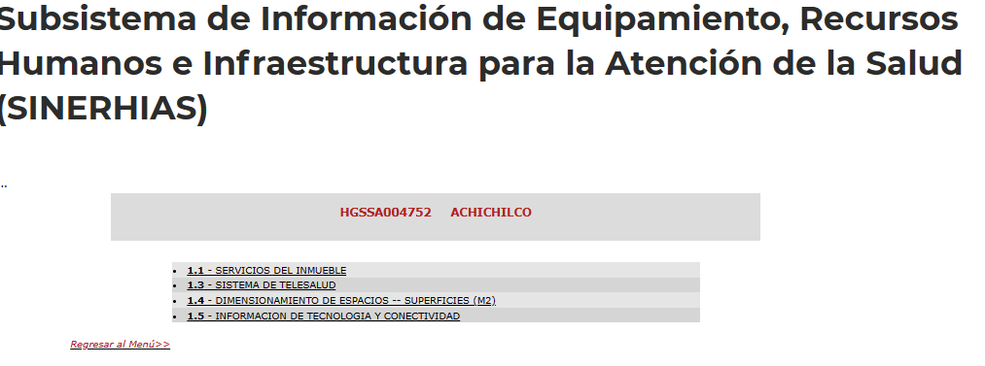
1.1.- Servicios del inmueble
Servicios con los que cuenta la unidad médica (agua, drenaje, número de baños, etc.)
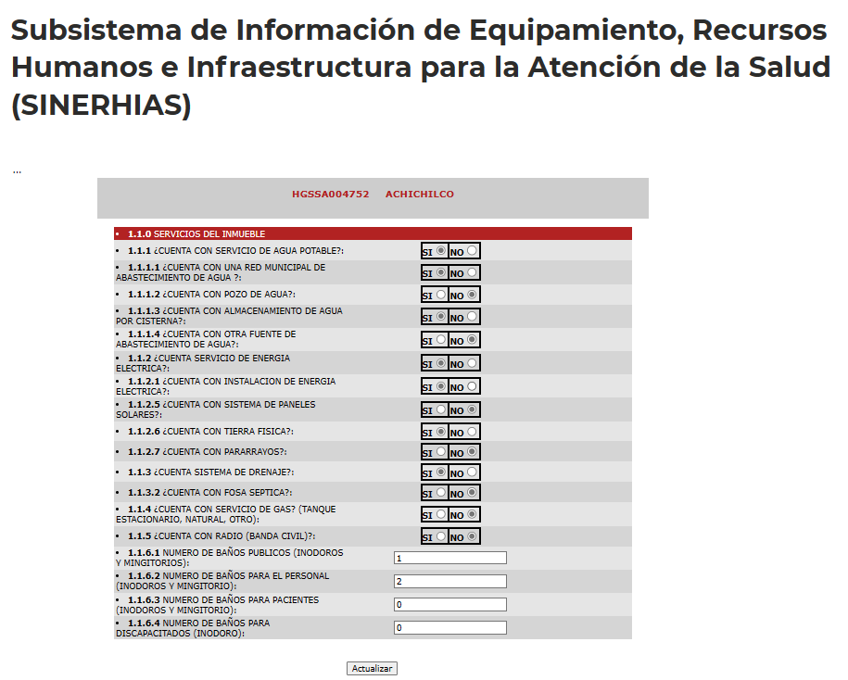
Proceder a la captura o actualización del registro, seleccionando alguna de las opciones o si es campo abierto registrar el dato, posteriormente oprimir el botón <Actualizar>
1.3.- Sistema de Telesalud
Sistema destinado a la prestación de servicios de medicina a distancia para realizar consultas, diagnósticos y hasta cirugías en tiempo real. Para su implementación se emplean usualmente tecnologías de la información y las comunicaciones
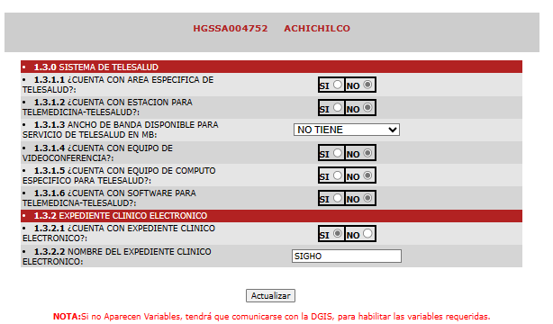
Proceder a la captura o actualización del registro, seleccionando alguna de las opciones o si es campo abierto registrar el dato, posteriormente oprimir el botón <Actualizar>
1.4.- Dimensionamiento de espacios
Verificar que los datos del establecimiento de salud estén correctos.
Nota: si es sustitución o ampliación de la unidad previamente deberá de enviar la documentación a prestación de Servicios para la validación y autorización en sistema CLUES y una vez que esté actualizado en dicho sistema, se procederá a la captura de los datos en SINERHIAS.
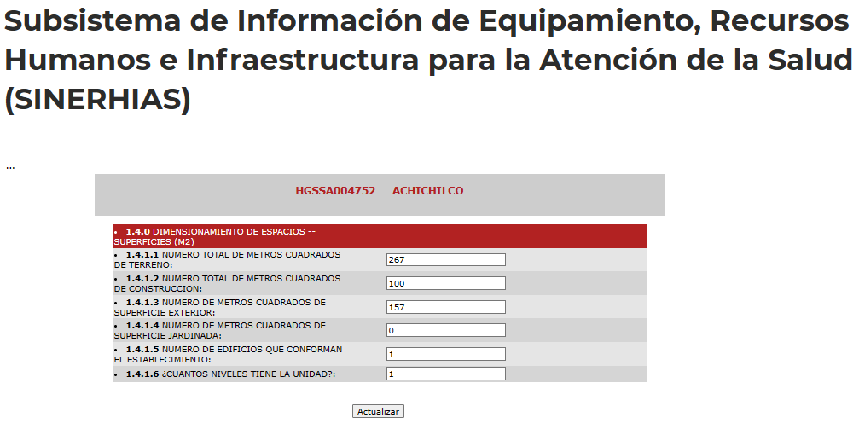
Proceder a la captura o actualización del registro, seleccionando alguna de las opciones o si es campo abierto registrar el dato, posteriormente oprimir el botón <Actualizar>

1.5.- Información de Tecnología y conectividad
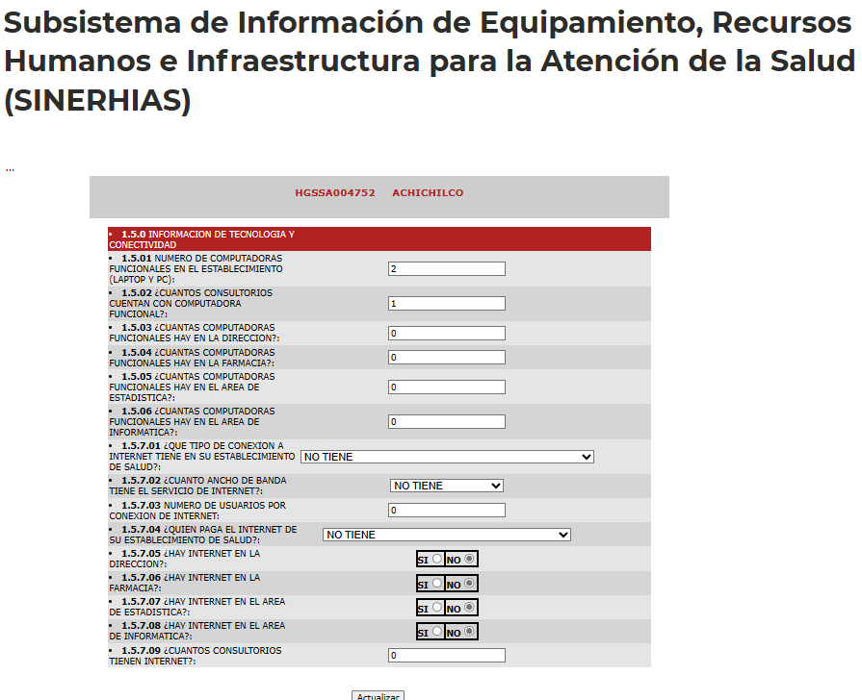
Proceder a la captura o actualización del registro, seleccionando alguna de las opciones o si es campo abierto registrar el dato, posteriormente oprimir el botón <Actualizar>
Nota: Los establecimientos que cuenten con internet, deberán de responder en todas las variables siguientes: 1.5.7.01, 1.5.7.02, 1.5.7.03 y 1.5.7.04
Además especificar si cuenta con internet en alguna de éstas variables: 1.5.7.05, 1.5.7.06, 1.5.7.07, 1.5.7.08, 1.5.7.09.
En las variables 1.5.02 ¿Cuántos consultorios cuentan con computadora funcional?, 1.5.7.09 ¿Cuántos consultorios tienen internet? no debe exceder al número total de consultorios de la unidad.
Si reportan en las variables 1.5.03 ¿Cuántas computadoras hay en la dirección?, 1.5.7.05 ¿Hay internet en la dirección? Corroborar que el establecimiento cuente con Área de dirección variable 5.1.0. orden 5, areas administrativas y directivas.
Si reportan en las variables 1.5.04 ¿Cuántas computadoras funcionales hay en la farmacia?, 1.5.7.06 ¿Hay internet en la farmacia? Revisar que el establecimiento cuente con Área de farmacia variable 3.5.1.1 orden 3, Areas de servicio de apoyo.
Si reportan en las variables 1.5.06 ¿Cuántas computadoras funcionales hay en el área de informática?, 1.5.7.08 ¿Hay internet en el área de informática? Corroborar que tenga el área de informática en la variable 5.6.0. orden 5, areas administrativas y directivas.
11.- Recursos humanos
Plazas ocupadas: se entenderá como el número total de personal laborando en el establecimiento. Incluye las plazas presupuestalmente adscritas al establecimiento (planta, eventuales y residentes), las plazas no adscritas (seguro popular o de cualquier otro programa cuya remuneración no corra a cargo del presupuesto asignado al establecimiento, subrogados, préstamo, es decir adscritas a otro establecimiento pero que se encuentran laborando en ese momento en el establecimiento en el que se reporta), así como el personal no remunerado (servicio social e internos).
Plazas desocupadas: para fines del presente documento, se concebirá como aquel recurso que se encuentra en la estructura organizacional y cuya plaza se encuentra presupuestalmente adscrita al establecimiento, pero que no se encuentra ocupada por personal alguno por diferentes motivos como son: muerte, renuncia, liquidación, despido, licencia, incapacidad médica, invalidez o jubilación permanente. En este rubro solo deberá considerarse a las plazas presupuestalmente adscritas al establecimiento.
Con el objetivo de captar la información de recursos humanos conforme el desglose arriba descrito, se habilitaron los campos correspondientes en la herramienta SINERHIAS, como se observa en la pantalla que se muestra a continuación:
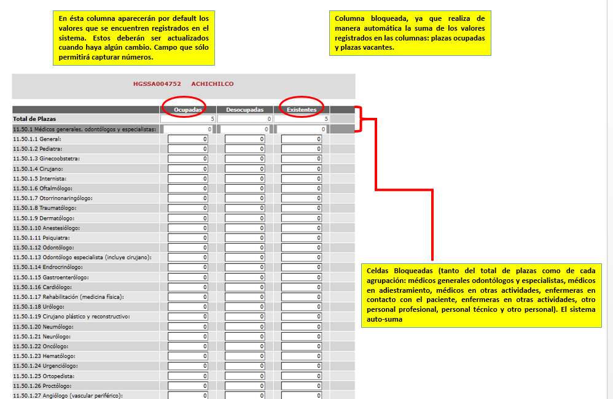

Proceder a la captura o actualización del registro, seleccionando alguna de las opciones o si es campo abierto registrar el dato, posteriormente oprimir el botón <Actualizar>
Los recursos humanos se capturan de acuerdo a la función que realizan.
Para el rubro de enfermeras especialistas queda reservado para unidades hospitalarias

2.- Áreas de servicios médicos
Son las áreas de servicios genéricos que el establecimiento está en posibilidades de proporcionar a la población usuaria en la atención de algún padecimiento.
Recurso habilitado: Se entenderá como aquel recurso funcional y disponible para brindar servicio que se encuentre en el establecimiento, sea éste propio, prestado, rentado o subrogado.
Recurso inhabilitado: Se entenderá como aquel recurso existente en el establecimiento que, por estar en proceso de desinfección, reparación, equipamiento, remodelación o falta de recursos y/o insumos se encuentra fuera de servicio. Los recursos físicos y materiales que deberán captarse con esta apertura son:
1. Camas
2. Consultorios
3. Cunas de recién nacido (no incluye las cunas de calor radiante)
4. Salas de operación
5. Salas de choque
6. Salas de expulsión
7. Ambulancias (equipadas como de traslado)
8. Cubículos de valoración (en Banco de Sangre)
9. Puestos de sangrado (en Banco de Sangre)
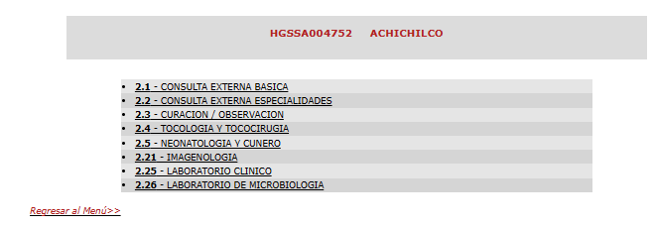

2.1.- ÁREA DE CONSULTA EXTERNA BÁSICA O GENERAL: espacio físico de atención médica que no es de especialidad; se otorga a pacientes y usuarios ambulatorios en establecimientos fijos o móviles, cualquiera que sea su denominación, de los sectores público, social o privado, sin utilización de cama hospitalaria.
En la variable 2.1.1.0.A. ¿Cuenta con área de consulta externa básica? Todas las unidades médicas deben de reportar.
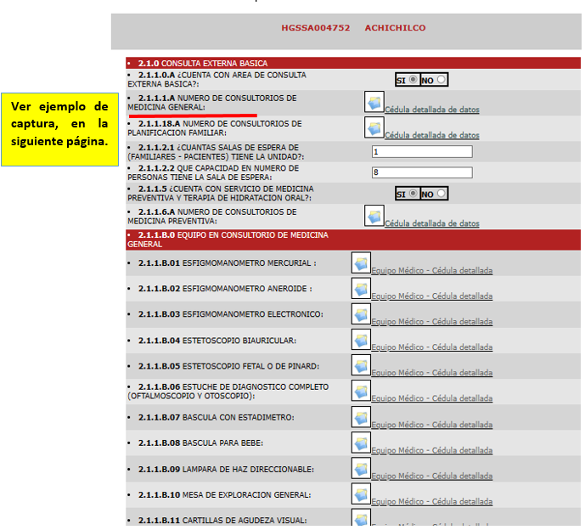

Para ingresar a la cédula deberá dar clic en el campo “cédula detallada de datos” de la variable.
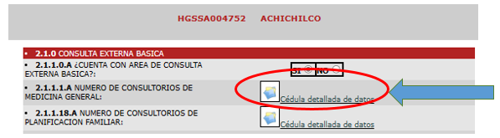
Nota: Para la actualización de camas, consultorios, salas de expulsión y quirófanos son deberán ser validada y autorizada por prestación de Servicios previamente, informando a ésta Dirección

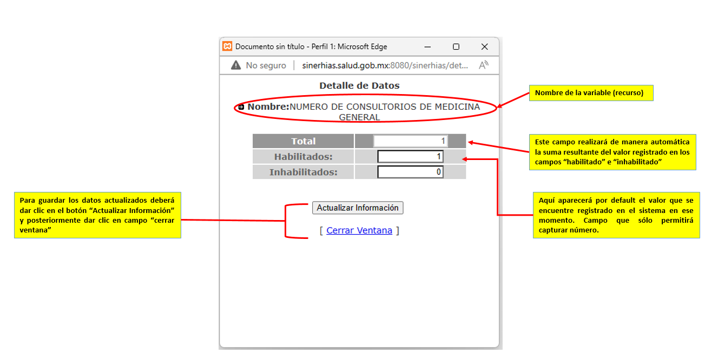

Para ingresar a la captura de equipo médico deberá dar clic en el campo “cédula detallada de datos” de la variable.

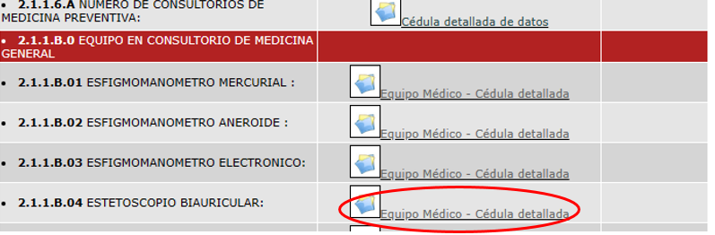
El equipo médico se registra conforme el área en la cual se ubica, esta característica implica que un mismo equipo puede estar reportado en más de un área, por lo que se pide tener el debido cuidado para no duplicar el equipo con el que cuenta la unidad, sobre todo en equipos itinerantes.
En caso de que la unidad cuente con el Equipo Médico, pero éste se localice en un área diferente a las que la herramienta lo ubica, se pide registrarlo en cualquier área de las habilitadas en el sistema, siempre que dicha área exista en el establecimiento de salud y deberá ser uno de los puntos a describir en el documento de notificación por parte del proveedor, a fin de evitar observaciones posteriores, al interpretarse como un registro erróneo.

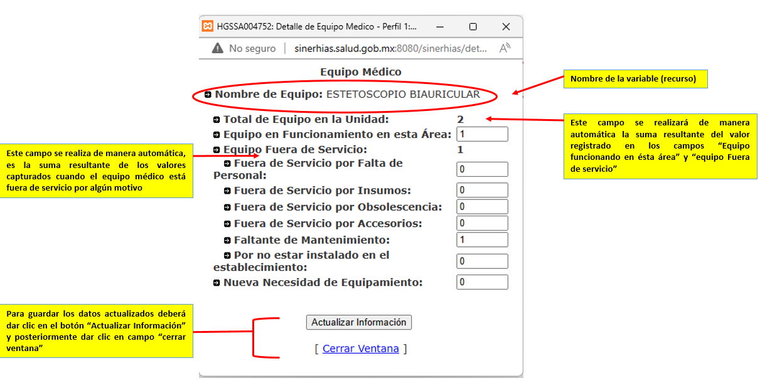

Nota: Acceder de la misma forma a cada variable de equipo médico en las cédulas detalladas si hay alguna actualización en el establecimiento.
Una vez actualizado los rubros anteriores para regresar al menú anterior oprimir el botón <Actualizar>
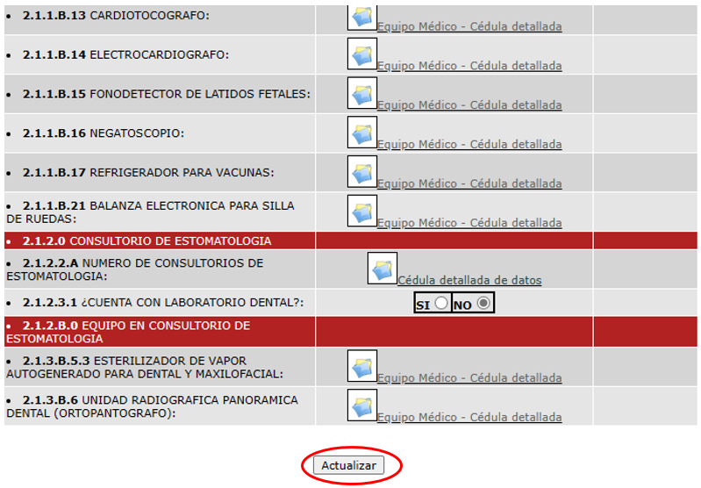
Nota: de los apartados 2.1, 2.2, 2.3, 2.4, 2.5, 2.6, 2.7, 2.8, 2.9, 2.10, 2.11, 2.12, 2.13, 2.14, 2.15, 2.16, 2.17, 2.18, 2.19, 2.20, 2.21, 2.22, 2.23, 2.24, 2.25, 2.26, 2.27 y 2.28 se realiza la actualización de la misma forma.
Una vez actualizado los rubros anteriores para regresar al menú anterior oprimir el botón <Actualizar>

2.2.1 Imagenología.- Equipo Médico de Alta Tecnología (EMAT)
Para éste apartado consultar archivo: Listado_Equipos_CDNEM_07-02-2023.pdf
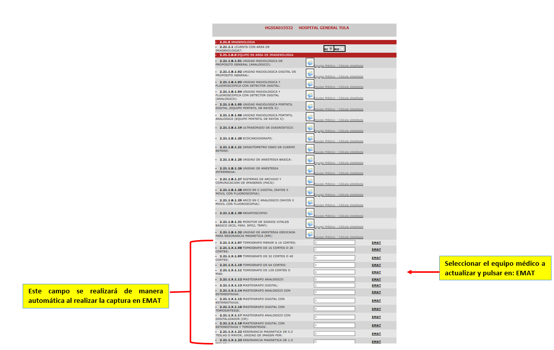

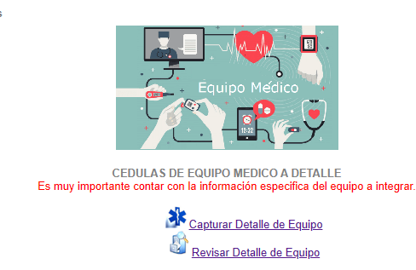

Hay 2 opciones Capturar Detalle de Equipo si es un equipo médico NUEVO.
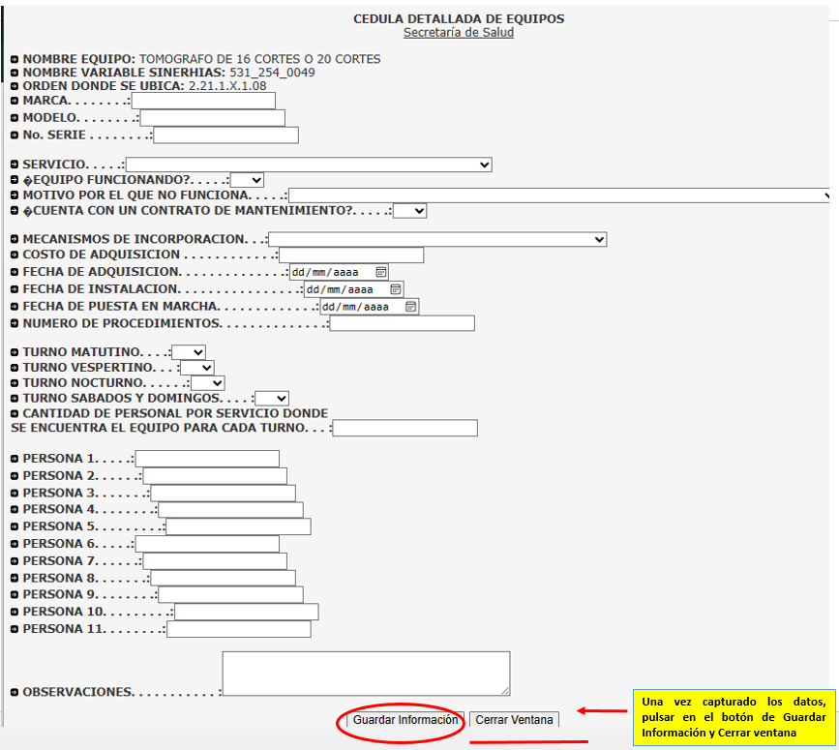
Revisar Detalle de Equipo
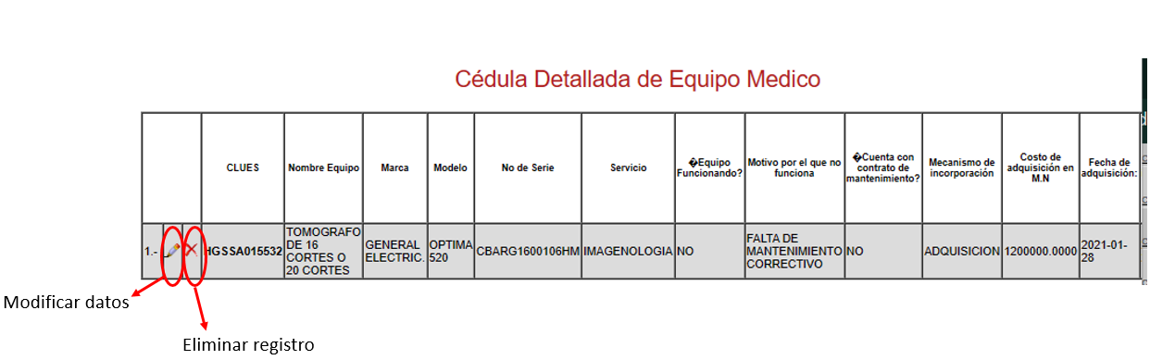

Modificación de EMAT
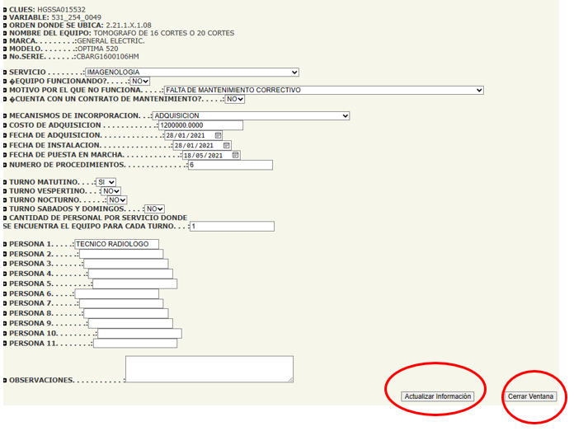
Los equipos médicos de Alta Tecnología deber ser VALIDADOS previamente por la Coordinadora Estatal de Equipamiento Médico, de la Dirección de Segundo Nivel de Atención.
3.- Áreas servicios de apoyo
Agrupa aquellos servicios que se considera de apoyo en el funcionamiento de la unidad médica.
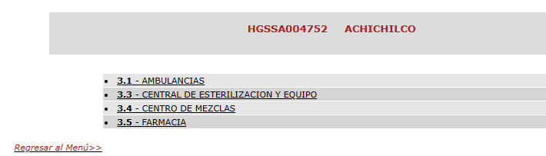
3.1.- Ambulancias: Unidad móvil acondicionado y especializado en el transporte de heridos o enfermos, puede ser de traslado o de cuidados intensivos.
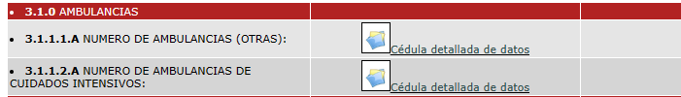
- Registrar sólo los que pertenezcan a los Servicios de Salud.
- Tener 2 fotos de las ambulancias 1 interior y 1 exterior con nombre de archivo: HGSSA000000-INT.JPG, HGSSA000000-EXT.JPG cuyas fotos deben de ser legibles.

Para ingresar a la captura de equipo médico deberá dar clic en el campo “cédula detallada de datos” de la variable.
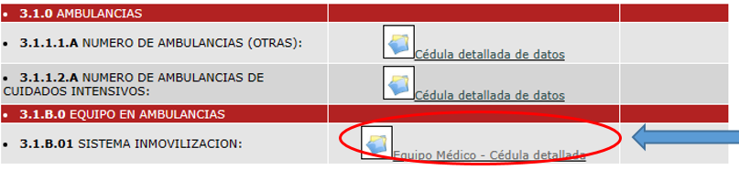
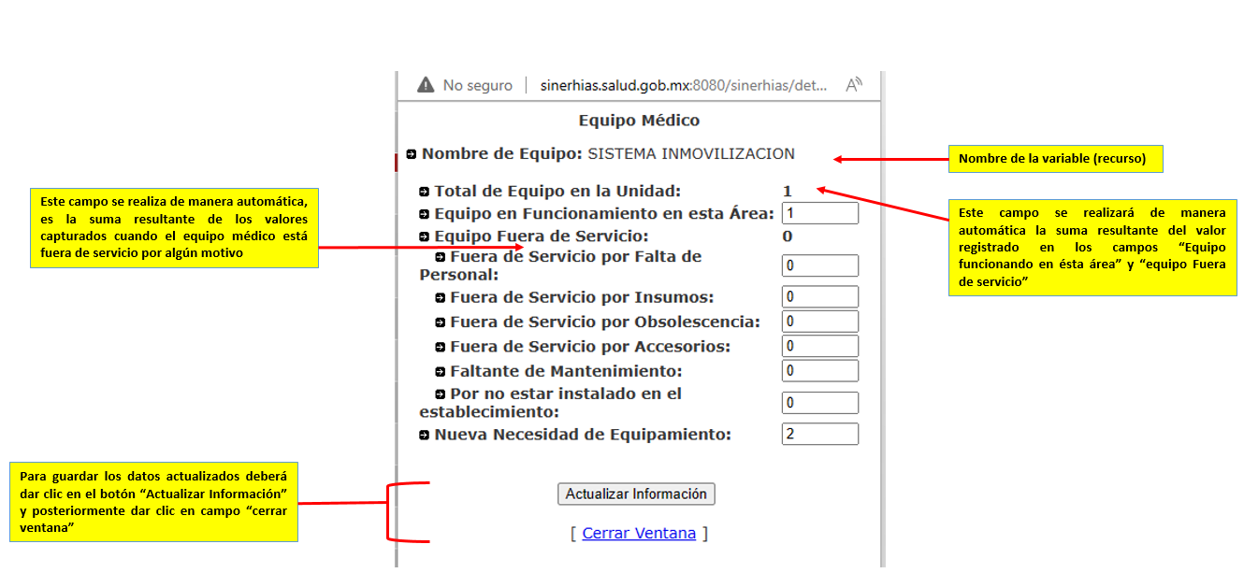

3.3.- Central de esterilización y equipo: Es un área de circulación restringida, donde se lavan, preparan, esterilizan, almacenan y distribuyen equipos, materiales, ropa e instrumental esterilizados o sanitizados, que se van a utilizar en los procedimientos médicos o quirúrgicos, tanto en la sala de operaciones como en diversos servicios del hospital
3.5.- Farmacia: área que se encarga de la recepción, guarda, control y despacho de medicamentos y lácteos para suministrar a los pacientes de la servicios de consulta externa, hospitalización y auxiliares de diagnóstico y tratamiento
Nota: de los apartados 3.1, 3.2, 3.3, 3.4, 3.5 y 3.6 se realiza la actualización de la misma forma.
Una vez actualizado los rubros anteriores para regresar al menú anterior oprimir el botón <Actualizar>

4.- Servicios generales: Área o espacios con que cuenta la unidad médica que tiene por objeto albergar ciertas instalaciones que le sirven de apoyo.
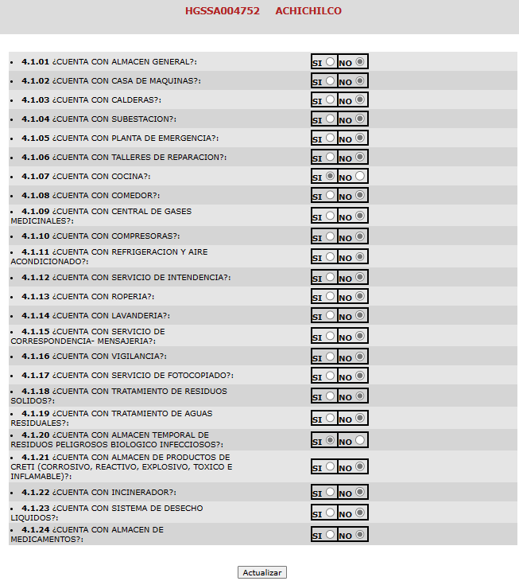
Una vez actualizado los rubros anteriores para regresar al menú anterior oprimir el botón <Actualizar>

5.- Áreas administrativas y directivas: área física donde se encuentra el personal directivo y administrativo de la unidad médica.
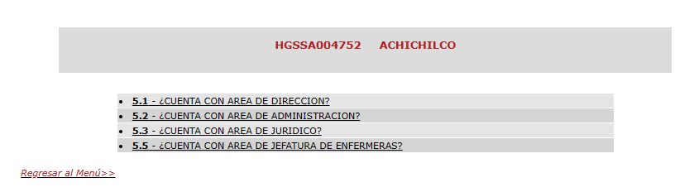
6.- Áreas de enseñanza: Área física que se encuentra en una unidad y que es usada para transmitir conocimientos diversos al personal médico o de enfermería, así como los alumnos en formación del área médica.
7.- Áreas de investigación: área donde se coordinan, promueven, evalúan y realizan algunas de las actividades académicas, docentes y se planean los proyectos de investigación.
Una vez actualizado los rubros anteriores para regresar al menú anterior oprimir el botón <Actualizar>
Nota: Hay apartados que sólo se visualizan dependiendo del tipo de unidad del establecimiento.

Descarga de bases de datos
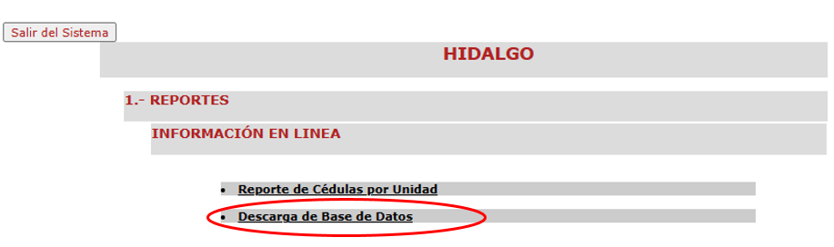

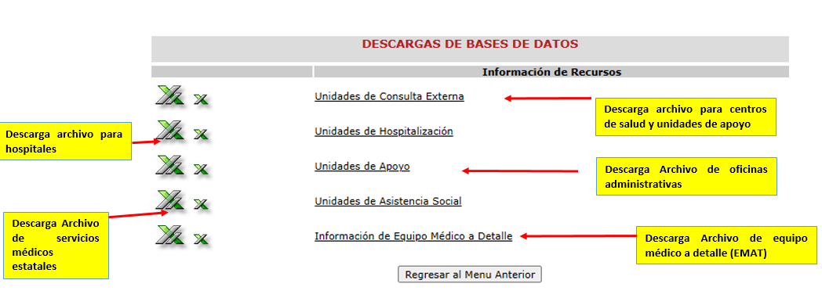

Al pulsar algunas de las opciones anteriores se verá la siguiente pantalla:
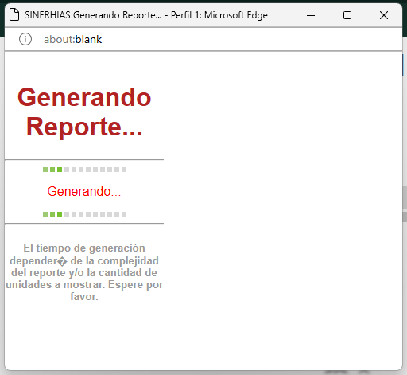
Al finalizar el proceso se desplegará la siguiente pantalla
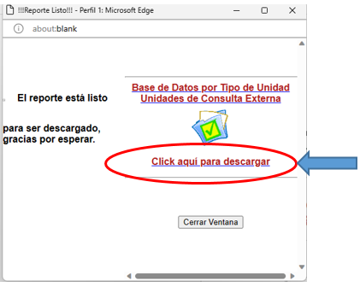

Una vez finalizado la descarga abrir el archivo y guardar con el nombre que identifique la información.
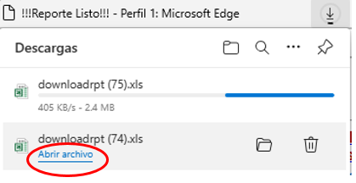

Salir del sistema
